**Deutscher Coworkingpreis 2025 - Präsenzstelle Luckenwalde nominiert**

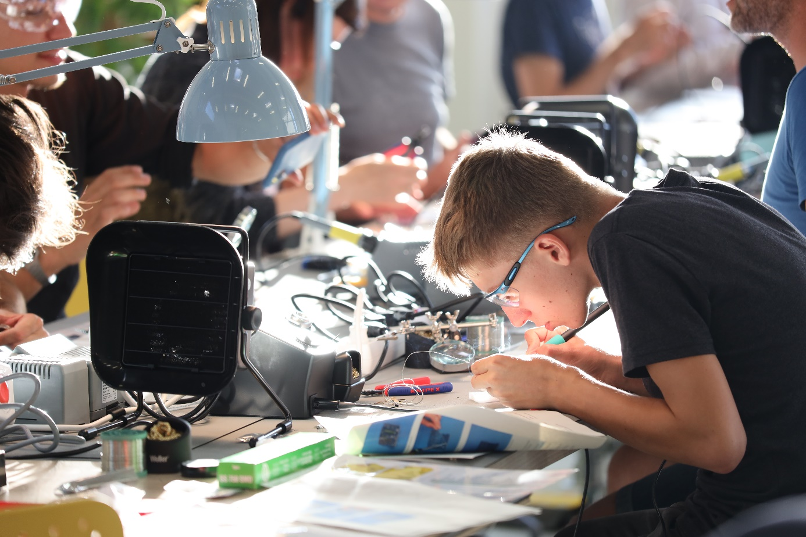

**Bildunterschrift:** Die Präsenzstelle Luckenwalde ist in zwei Kategorien für den Deutschen Coworkingpreis nominiert.

**Bild:** Präsenzstelle Luckenwalde

**Subheadline:** Nominierung

**Teaser:**

**In diesem Jahr lobt der Bundesverband Coworking Spaces Deutschland e. V. erstmals den Deutschen Coworkingpreis aus. Unter den 99 Bewerber*innen ist auch die Präsenzstelle der Technischen Hochschule Wildau (TH Wildau) und der Fachhochschule Potsdam in Luckenwalde, die gleich in zwei Kategorien für den Preis, der am 15. Mai in Berlin verliehen wird, nominiert wurde.**

Text:

In diesem Jahr lobt der Bundesverband Coworking Spaces Deutschland e. V. erstmals den Deutschen Coworkingpreis in sechs Kategorien aus. Unter den 99 Bewerber*innen befand sich auch die Präsenzstelle der Technischen Hochschule Wildau (TH Wildau) und Fachhochschule Potsdam in Luckenwalde. Der integrierte Coworkingspace verzeichnet seit des uneingeschränkten Regelbetriebs im Mai 2022 ein stetiges Wachstum der Community und hat sich in der Region Teltow-Fläming zu einem festen Anlaufpunkt für Remote-Arbeitende etabliert und ist zudem ein Bindeglied zu den Hochschulen.  
  
Das Team um Prof. Dana Mietzner, Markus Lahr, Manuel Haberland und Hardy Salka von der TH Wildau konnte sich mit dem auch als „Gewerbehof“ bekannten Coworking Space in den Kategorien „Bester Space im ländlichen oder suburbanen Raum“ sowie „Bester kommunaler oder öffentlich geförderter Space“ über eine Nominierung freuen und befindet sich somit den   
  
Am 15. Mai erfolgt in der Piazza des Hauptsponsors Drees & Sommer in Berlin die Preisverleihung. Man darf aufgrund der starken Konkurrenz sehr gespannt sein, jedoch ist bereits die Nominierung ein toller Erfolg für die Präsenzstelle und den beteiligten Hochschulen und spiegelt den Enthusiasmus und die akribische Arbeit in Luckenwalde wieder.

**Fachliche Ansprechperson an der TH Wildau**

Manuel Haberland

**TH Wildau**

**Hochschulring 1, 15745 Wildau**

**E-Mail:** manuel.haberland@th-wildau.de

**Ansprechpersonen Externe Kommunikation TH Wildau:  
Mike Lange / Mareike Rammelt**

**TH Wildau**

**Hochschulring 1, 15745 Wildau**

**Tel. +49 (0)3375 508 211 / -669**

**E-Mail:** [presse@th-wildau.de](mailto:presse@th-wildau.de)